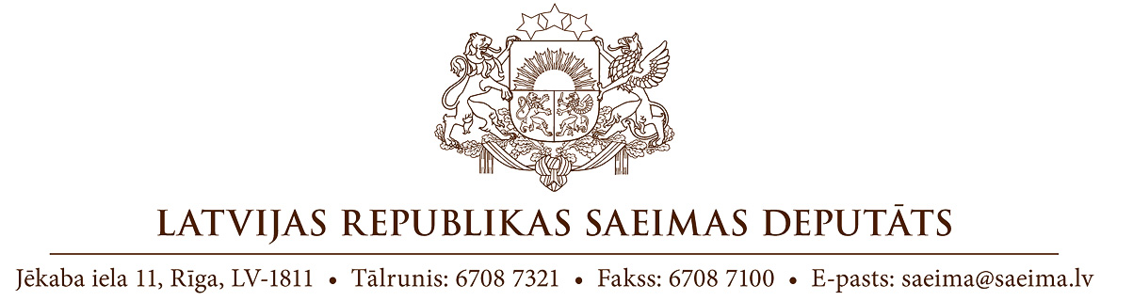
Rīgā
Datums skatāms laika zīmogā
Nr.
Saeimas Mandātu, ētikas
un iesniegumu komisijai

iesniegums

Saskaņā ar likumu “Par Ukrainā cietušo un bojā gājušo piemiņas dienas noteikšanu”, 9. maijs šogad Latvijā tika pasludināts par Ukrainā cietušo un bojāgājušo piemiņas dienu, kurā aizliegti jebkādi publiski izklaides un svētku pasākumi. Savukārt Publisku izklaides un svētku pasākumu drošības likuma 7. panta septītajā daļā noteikts, ka šādus pasākumus aizliegts rīkot tuvāk par 200 metriem no jebkura Latvijas teritorijā esoša padomju armiju vai tās karavīru uzvaru un piemiņu slavinoša pieminekļa.
13. Saeimas deputāte Regīna Ločmele savos sociālo tīklu profilos dalījusies ar vairākiem ierakstiem, kas liecina, ka šī gada 9. un 10. maijā viņa ne tikai pārkāpusi minētās likumu normas, bet mudinājusi tās pārkāpt arī saviem sekotājiem.
9. maijā (sēru dienā) viņa savā Facebook profilā dalījās ar ierakstu krievu valodā, kurā apgalvoja, ka viņai un viņas atbalstītājiem 9. maijs vienmēr ir bijusi svētku – “uzvaras diena”, ierakstu noslēdzot ar apsveikumu šajos “svētkos” un papildinot to ar fotogrāfiju, kurā kopā ar vairākiem citiem partijas “Saskaņa” biedriem atrodas pie padomju armijas uzvaru slavinoša pieminekļa Pārdaugavā, Uzvaras parkā (turpmāk tekstā saukts par “Okupekli”), acīmredzami tuvāk par 200 metriem no šī objekta.
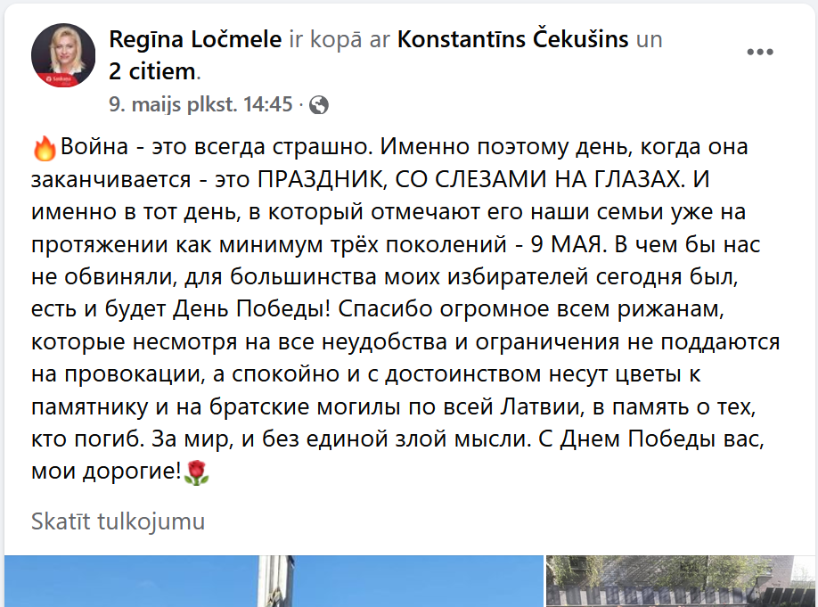
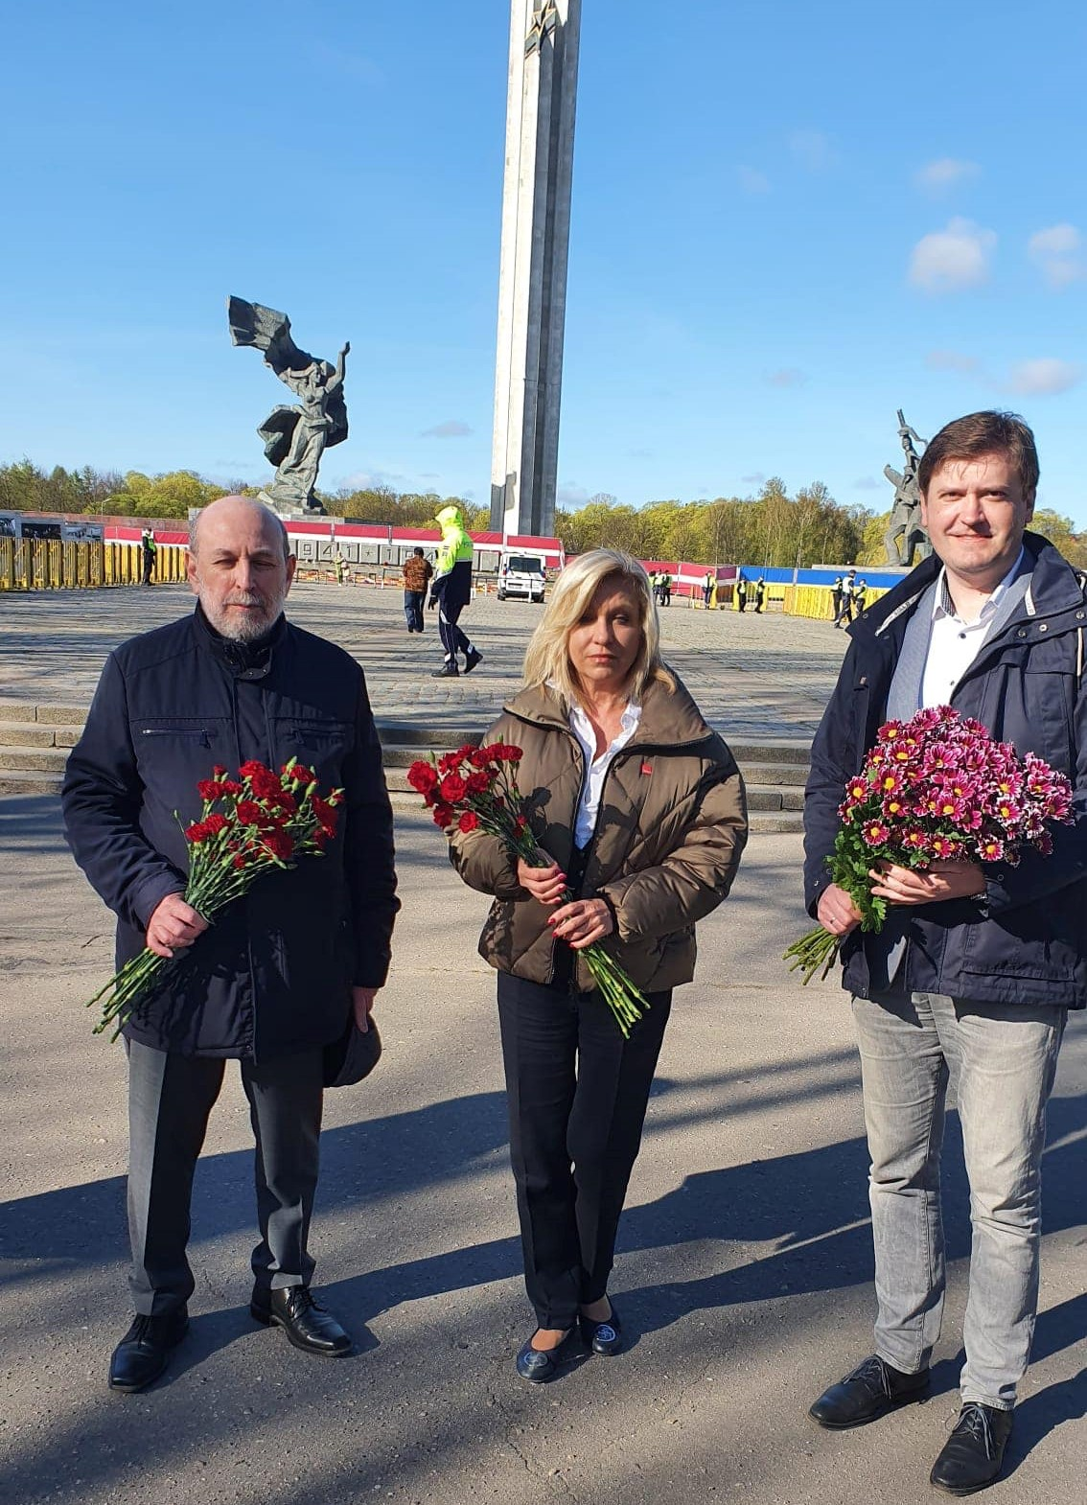
Arī 10. maijā deputāte Regīna Ločmele savā Facebook profilā izvietoja fotogrāfijas, kurās dienas garumā ar dažādiem cilvēkiem viņa ir redzama piedaloties nepieteiktā pasākumā pie Okupekļa, tāpat krietni tuvāk par likumā noteiktajiem 200 metriem.
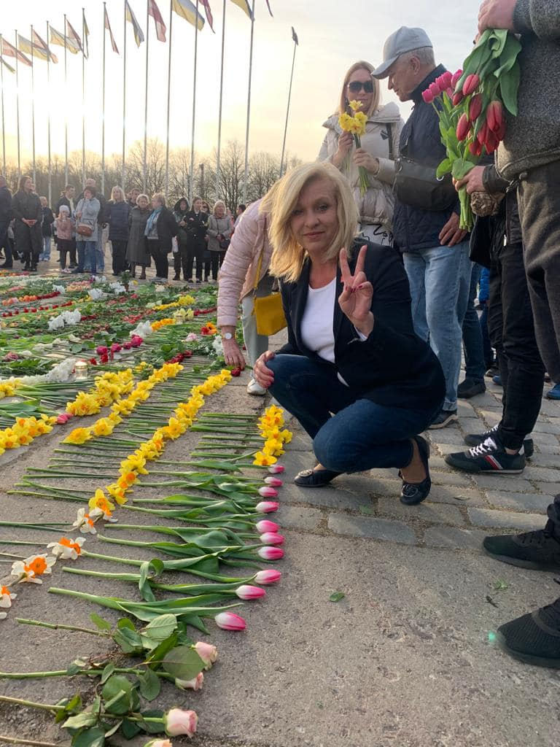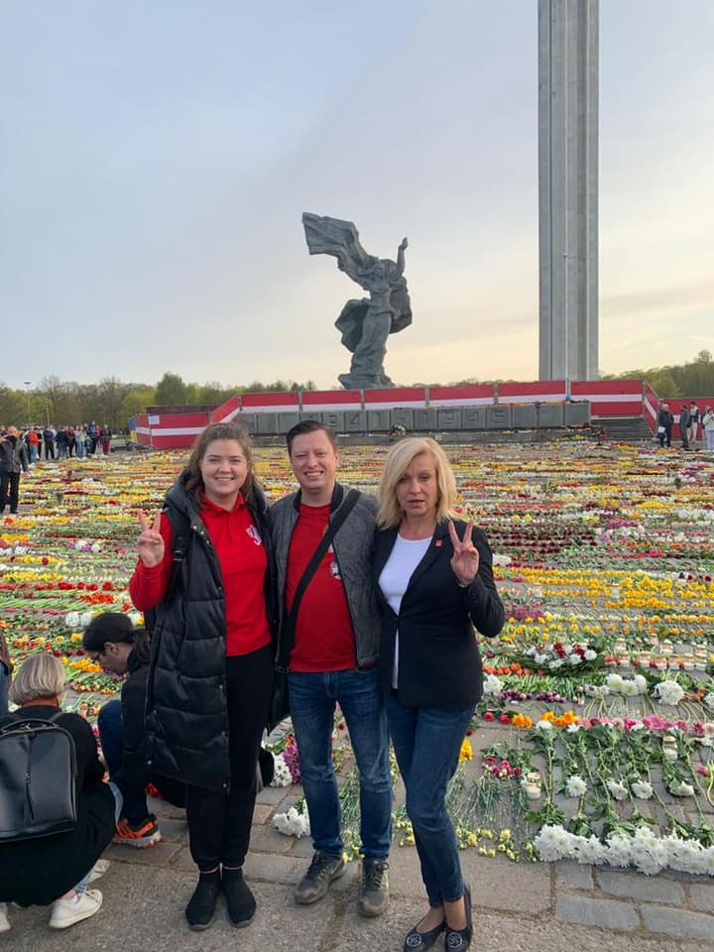
12. maijā Valsts policija publiskoja informāciju par konstatētajiem likumpārkāpumiem 10. maijā pie Okupekļa, tostarp par sākto administratīvā pārkāpuma procesu par likumā neatļautas pulcēšanās organizēšanu pret 13. Saeimas deputāti Regīnu Ločmeli.
Kā savā 6. maijā publicētajā paziņojumā norāda Valsts drošības dienests, “Pulcēšanās un ceremoniāla ziedu nolikšana pie Latvijas okupāciju slavinošiem pieminekļiem uzskatāma par klaju necieņas izrādīšanu tiem miljoniem cilvēku, tai skaitā Latvijas iedzīvotājiem, kuri gājuši bojā vai smagi cietuši PSRS komunistiskā režīma dēļ. Valsts drošības dienesta vērtējumā par klaju necieņu uzskatāma arī individuāla ziedu nolikšana pie Latvijas okupāciju slavinošiem pieminekļiem, kā arī jebkura cita publiska darbība Krievijas atbalstam. Vienlaikus minētās darbības ir arī pašreizējo Krievijas noziegumu pret cilvēci un mieru un kara noziegumu netieša attaisnošana.” Pievienojos šim vērtējumam.
Uzskatu, ka ar iepriekš aprakstītajām darbībām 13. Saeimas deputāte Regīna Ločmele ir pārkāpusi Saeimas deputātu ētikas kodeksa 4., 5., 6., 8. un 20. punktu. Lūdzu Saeimas Mandātu, ētikas un iesniegumu komisiju izvērtēt minētos faktus, uzklausīt tiesībsargājošo iestāžu rīcībā esošo papildus informāciju par deputātes Ločmeles darbībām 9. un 10. maijā pie Okupekļa un pieņemt atbilstošu lēmumu, sodot deputāti Ločmeli atbilstoši Saeimas kārtības rullī noteiktajam.

13. Saeimas deputāts (paraksts*) Jānis Iesalnieks
* Šis dokuments ir elektroniski parakstīts ar drošu elektronisko parakstu un satur laika zīmogu

https://www.facebook.com/regina.locmele/posts/5378576858827687
https://www.facebook.com/permalink.php?story_fbid=3209296802677416&id=100007913830668
Saistībā ar notikumiem pie pieminekļa Pārdaugavā policija sākusi trīs kriminālprocesus un 20 administratīvās lietas - https://www.lsm.lv/raksts/zinas/latvija/saistiba-ar-notikumiem-pie-pieminekla-pardaugava-policija-sakusi-tris-kriminalprocesus-un-20-administrativas-lietas.a456493
VDD aicina 9. maijā neapmeklēt Latvijas okupāciju slavinošus pieminekļus - https://vdd.gov.lv/aktualitates/jaunumi/vdd-aicina-9-maija-neapmeklet-latvijas-okupaciju-slavinosus-piemineklus

